元智校園平面圖
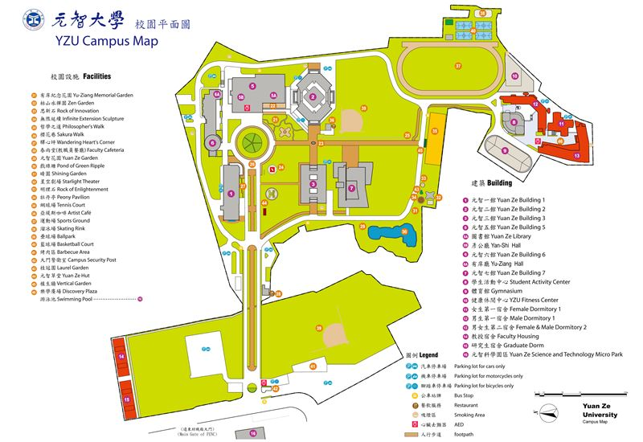
★元智五館六樓
(全家便利商店)
二館
六館
一館
斜坡步道
元智校門口
七館

三館

交通資訊
◎ 依元智大學校區車輛管理辦法，應試者搭乘之車輛請依警衛引導至指定停車區。
◎ 甄試當日本校安排接駁車載送考生與陪考家長往返內壢火車站，歡迎搭乘。發車時刻表請至元智首頁最新公告查詢。
◎ 元智校門口至元智五館一樓試場，步行時間約10分鐘。
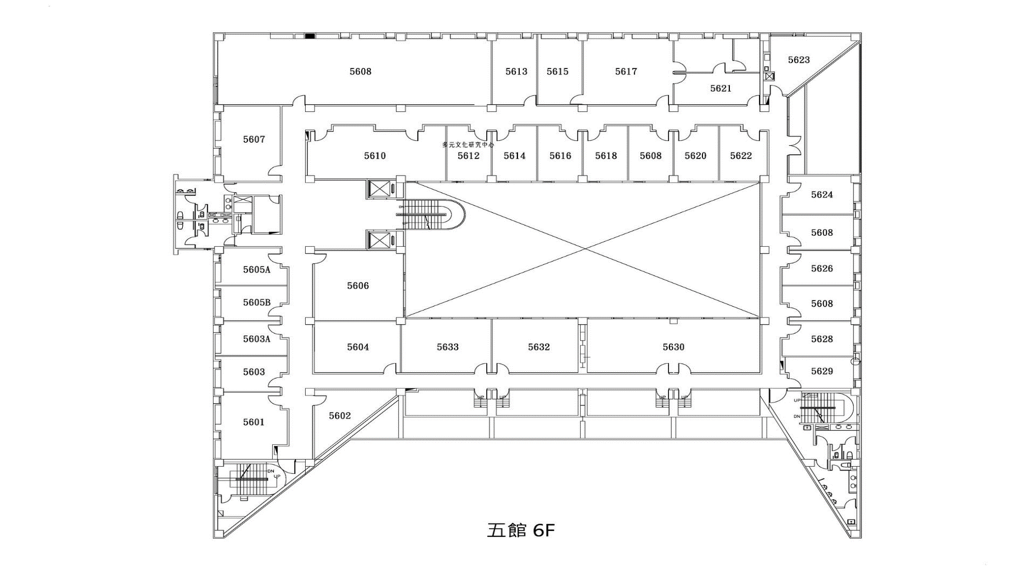
【元智五館六樓試場示意圖】
R5607

R5613
研討室
R5617
中語系辦公室

飲水機
廁所
電梯
電梯
5612 | 5614 | 5616 | 5618 | 5619 | 5620 | 5622

藝文走廊
報到處
R5606
R5609
考生家長休息室
R5610試場
R5608
考生等候區
飲水機
廁所

